Sprachkreis Deutsch / Bubenberg-Gesellschaft Bern

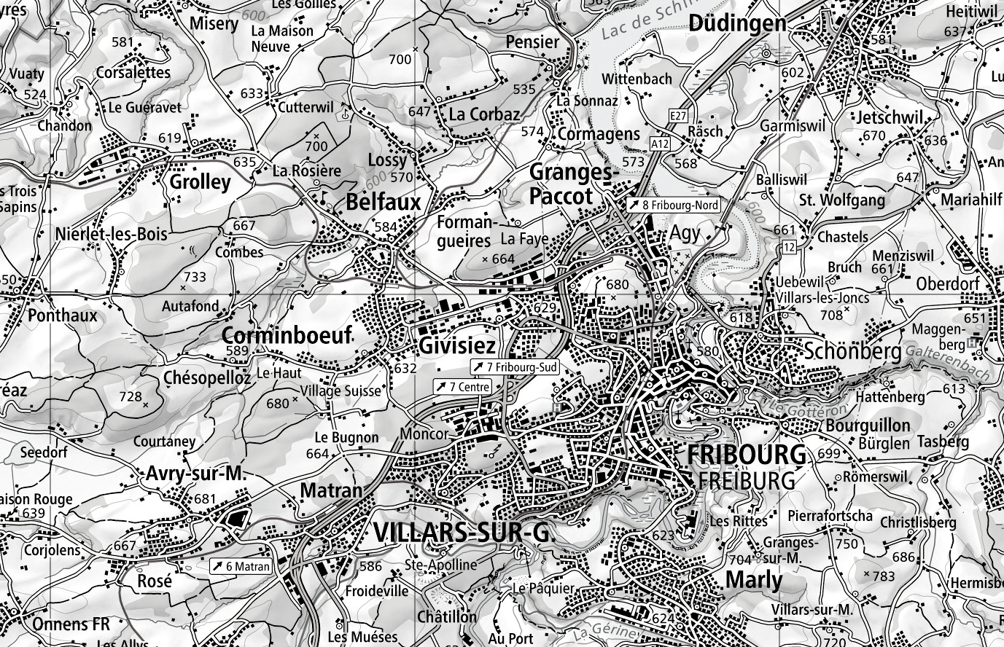

Mitteilungen 2/2021 10. Juni 2021 bernerland.ch *oder* sprachen.be

sprachkreis Deutsch / Bubenberg-Gesellschaft Bern

Ja, ich möchte Mitglied des Sprachkreises Deutsch werden und unterstütze die Vereinsarbeit.

Wir setzen uns für die Geltung und den sorgfältigen Gebrauch der deutschen Sprache in ihrem angestammten Verbreitungsgebiet ein. Hochdeutsch und Mundart liegen uns gleichermaßen am Herzen.

Wir legen Wert auf eine hochwertige Sprachbildung in der Muttersprache und setzen uns für guten Unterricht in einer zweiten Landessprache an der Volksschule ein.

Wir fördern den Austausch zwischen den Sprachgemeinschaften in unserer viersprachigen Schweiz und befürworten Zweisprachigkeit in Regionen an der Sprachgrenze.

Wir tragen dazu bei, dass Anglizismen und Amerikanismen überlegt und mit Maß ins Deutsche eingebaut werden und dass für viele dieser englischen Wörter gute deutsche Entsprechungen gefunden und verbreitet werden.

Werden Sie Mitglied des Sprachkreises Deutsch und unterstützen Sie damit unsere Tätigkeiten durch Einzahlung von CHF 40 auf unser Postkonto 30-36930-7, bitte mit Angabe Ihres Namens und Vornamens, Ihrer genauen Adresse und mit dem Vermerk „Mitgliedsbeitrag“. Anmeldung am einfachsten direkt durch Zahlung von CHF 40 an SKD, Postkonto 30-36930-7, bitte mit Angabe Ihres Familien- und Vornamens, Ihrer Postadresse und evtl. Ihrer E-Post-Adresse sowie mit dem Vermerk „Mitgliedsbeitrag“.

Mit E-Post oder Briefpost:

Anmeldung per E-Post an info@sprachkreis-deutsch.ch oder per Briefpost an Sprachkreis-Deutsch, 3000 Bern.

Titelseite: Freiburg im Üchtland und Umgebung. Das ist ungefähr das Gebiet der Agglomeration; die geplante Fusionsgemeinde ist kleiner.

© Bundesamt für Landestopographie (Swisstopo)

**INHALTSVERZEICHNIS**

|  |  |
| --- | --- |
| Großfreiburg mit halbherziger Zweisprachigkeit? | 1 |
| Unsere Komposita, die russischen Puppen und  die „Geschlechter“ | 3 |
| Zählen auf Deutsch und in anderen Sprachen | 7 |
| Gehen Sie mit der Zeit und bereichern Sie Ihr Deutsch  mit englischen Anleihen? | 8 |
| Galerie der Modewörter | 12 |
| Großfreiburg und die Sprachenfrage | 13 |
| Leserbrief. Impressum. | 17 |
|  |  |

*Folgende Seite:*

Stellungnahme des Dachverbandes BADEM zur Diskussion in der konstituierenden Versammlung um die Sprachenregelung für die angedachte Fusionsgemeinde Freiburg.

Der Bund der angestammten deutschsprachigen Minderheiten in der Schweiz BADEM, welchem neben Kultur Natur Deutschfreiburg KUND und der Gesellschaft Walserhaus Gurin auch der Sprachkreis Deutsch angehört, setzt sich für eine sprachenrechtliche Gleichstellung von Französisch und Deutsch in der Stadt Freiburg i. Ü. ein – auch in der Fusionsgemeinde, wenn diese zustandekommt. Es sieht gegenwärtig nach einer halbherzigen Lösung aus, wie sie früher einmal für den ganzen Kanton galt. Auf die Dauer wird sich das nicht halten, und für den Ruf und das Alleinstellungsmerkmal Freiburgs als zweisprachiger Stadt und Hauptstadt eines zweisprachigen Kantons bringt dieser Kompromiss mehr Nachteile als Vorteile.

# Großfreiburg mit halbherziger Zweisprachigkeit?

***Der Bund der angestammten deutschsprachigen Minderheiten in der Schweiz BADEM ist darüber befremdet, dass*** *die konstituierende Versammlung* ***an ihrer Sitzung vom 21. April 2021 vom bisherigen Konzept der amtlichen Zweisprachigkeit für die geplante Fusionsgemeinde Grossfreiburg abgerückt ist. Das ist ein falsches Signal, welches dem Rufe der Stadt schadet und auch das Fusionsprojekt selbst gefährdet.***

**Die Stadt hat sich mit ihrem durchgängigen Bildungsangebot in französischer und deutscher Sprache einen Namen gemacht und damit ein Alleinstellungsmerkmal geschaffen.** Vom Kindergarten an bis zu den Fachhochschulen und zur Universität bietet Freiburg Schulung sowohl auf Französisch als auch auf Deutsch; eine ganze Reihe von Kursen und Ausbildungsgängen ist seit einiger Zeit zweisprachig. Eine so konsequente Zweisprachigkeit in der Bildung gibt es sonst in der Schweiz in keiner andern Stadt; außerhalb des Landes finden wir etwas Vergleichbares erst wieder in Bozen und Brüssel.

**Für die Stadt stellt sich jetzt die Frage, ob sie sich als stolze, aufgeschlossene Gemeinde positionieren will** oder als ängstliches, kleinliches Bollwerk einer eifersüchtigen Gesinnung von Leuten, welche der deutschsprachigen Bevölkerung Freiburgs nur wenig Verständnis entgegenbringen und für deren Sprache und Kultur Geringschätzung oder sogar Feindschaft empfinden. Eine solche Haltung würde schlecht passen zu einer Stadt, die sich selbstbewusst als eigenständiges Zentrum zwischen Lausanne und Bern behaupten will.

**Die Sprachenfrage kann in Freiburg nicht sauber gelöst werden, indem Französisch zur alleinigen Amtssprache erklärt und Deutsch zur Sprache zweiter Klasse degradiert wird.** Ein solches Vorgehen würde auch die bedeutende deutschsprachige Minderheit, die es in der Stadt seit ihrer Gründung ununterbrochen gibt, in unzulässiger Weise herabsetzen. Eine anteilmäßig kleinere, aber dennoch beträchtliche angestammte deutschsprachige Minderheit gibt es übrigens auch in den andern Gemeinden, die mit der Stadt fusionieren wollen. Die einzige valable Alternative zu einer offiziellen Zweisprachigkeit wäre der Verzicht auf eine ausdrückliche Nennung der Amtssprachen. Mit der bisherigen Praxis wurde oft verhindert, dass deutsche Flurnamen amtlich wurden und im Grundbuch und auf Karten oder zweisprachig erscheinen. Somit bleiben sie „inexistent“ in der Öffentlichkeit, völlig geschichtswidrig.

Großfreiburg kann nicht amtlich nur französischsprachig und pragmatisch erfolgreich zweisprachig sein. *Pragmatisch* heißt ‘sachbezogen’, und zu einer pragmatischen Zweisprachigkeit gehört es auch, dass Gesetze, Verordnungen und andere wichtige Erlasse in beiden Sprachen veröffentlicht werden. Da bleibt kein Platz für eine offizielle Einsprachigkeit, mit welcher der Eitelkeit einiger Leute Genüge getan werden soll.

**Die Verwirklichung der amtlichen Zweisprachigkeit Freiburgs ist überfällig.** Ein kantonales Sprachengesetz ist dazu nicht nötig, weder für die bisherige Stadt Freiburg noch für die geplante Fusionsgemeinde. Ein weiterer Aufschub ist der deutschsprachigen Minderheit nicht zumutbar.

Es ist zwar schade, dass nicht auch Düdingen bei der Fusion mitmacht und das neue Großfreiburg ziemlich südwestlastig wird. Dennoch ist die amtliche Zweisprachigkeit geboten. Diese gefährdet weder die sprachlichen Mehrheitsverhältnisse noch bringt sie unverhältnismäßige Kosten mit sich. Bruxelles/Brussel, Helsinki/Helsingfors und weitere Städte und Dörfer Finnlands und auch Südtirols belegen das. Vielmehr kann die Erstellung zweier Fassungen von offiziellen Texten zur größeren Klarheit und Eindeutigkeit der Dokumente beitragen.

Die Schweiz hat die europäische Sprachencharta ECRM ratifiziert und sich zu deren Umsetzung verpflichtet. Dazu gehört auch die rechtliche Gleichstellung von Französisch und Deutsch.

BADEM Bund der deutschsprachigen Minderheiten in der Schweiz

badem-schweiz.ch

René Wyß-Wolf, Präsident

**UNSERE KOMPOSITA, DIE RUSSISCHEN PUPPEN UND DIE „GESCHLECHTER“**

*von Felix Sachs, St.Gallen*

Im Juni 2004 wurde der Verein «Zwanzigeins» gegründet. Er hat sich zum Ziel gesetzt, eine nicht-invertierte («unverkehrte») Zahlensprechweise in der deutschen Sprache einzuführen: Anstatt *einundzwanzig* sollten wir uns angewöhnen, *zwanzigeins* zu sagen (und natürlich so weiter bis 99) – ähnlich wie das in etlichen andern europäischen Sprachen üblich ist. Laut seiner ausführlichen «Chronik zur Geschichte der Zahlensprechweise» hat schon der deutsche Rechenmeister Jakob Köbel 1520 in seinem Buch über die indisch-arabischen Ziffernzahlen diese Aussprache vorgeschlagen. Nur zwei Jahre später liest auch Adam Ries in seinem Buch zum schriftlichen Rechnen die Zahl 95 als *neunzehenfünfeins*, ohne jedoch die übliche verdrehte Zahlensprechweise abschaffen zu wollen[1]. Bis 1650 soll im Englischen die Umstellung auf die unverdrehte Sprechweise der Zahlen von 21 bis 99 vollzogen worden sein – nicht aber von 13 bis 19. Im Gegensatz dazu blieben im Deutschen alle die zahlreichen Versuche zur Umstellung bisher erfolglos.

Dieses hartnäckige Verharren des Deutschen bei einer Sprechweise für die zweistelligen Zahlen, die oft zu Fehlern führt, muss einen Grund haben. Seiner Beschreibung hier zu folgen, setzt eine erhöhte Konzentration voraus. Sie wird dafür durch einige wunderschöne Überraschungen reich belohnt.

Werner Abraham, österreichischer Linguist und emeritierter Professor an der Universität Wien, hat eine einleuchtende Erklärung:

Deutsch vereint bis 20 und darüber hinaus alle Zahlen auf die im Deutschen übliche (und recht konsequent eingehaltene) Kompositionstechnik: Unterordner vor Überordner: vgl. *Klassensprecher, Radiosprecher, Deutschsprecher*. Englisch hat keine Kompositionen und braucht entsprechend keine Grammatiklogik dazu. (Abraham, S. 9)

Das Genus des Kompositums (das «Geschlecht» des zusammengesetzten Wortes) wird immer vom letzten Glied bestimmt, unabhängig vom Erstglied: *Pilgerhaus, Treppenhaus, Holzhaus* (immer *das*, unabhängig von *der Pilger, die Treppe, das Holz*). Die Bedeutung des Zweitglieds wird durch das Erstglied näher bestimmt, eingeschränkt: *Holzhäuser* sind eine Teilklasse der *Häuser*. Das Deutsche kann jedoch nicht nur zweigliedrige Komposita bilden, sondern ganze Schlangenwörter. Ihr Bauprinzip ist immer so, dass die kleinste Teilklasse im Wort zuerst kommt. Bei bildlicher Darstellung nach John Venn in der Mengenlehre ist das die innerste Teilklasse. Betrachten wir unter diesem Gesichtspunkt das schöne Schlangenwort *Fußballweltmeisterschaftsendrunde*:Die nächstkleinere Menge steht konsequent immer vor der größeren Menge: *-runde*, das letzte Teilglied,ist das allgemeinste, umfassendste Wort in der Zusammensetzung, die Grundmenge: *die Runde*; -*end-* bestimmt, um welche Runde es geht, usw.: *Fuß*⊂*ball*⊂*welt*⊂*meisterschafts*⊂*end*⊂*runde.*

Beim Bauprinzip der zusammengesetzten Substantive geht es also um eine Schachtelung von Mengen wie bei ineinanderschachtelbaren russischen Puppen aus bunt bemaltem Holz (Babuschka- oder Matrioschka-Puppen). Um sie ineinanderzustellen, nimmt man immer zuerst die kleinste Figur, darüber kommen dann der Größe nach alle andern bis zur größten, die alle kleineren in sich enthält. Bei den Substantiven entspricht der äussersten Figur das Endglied, die Grundmenge. Im Deutschen gilt also in der Sprech- und Schreibrichtung die Regel «das Kleinere vor dem Größeren».

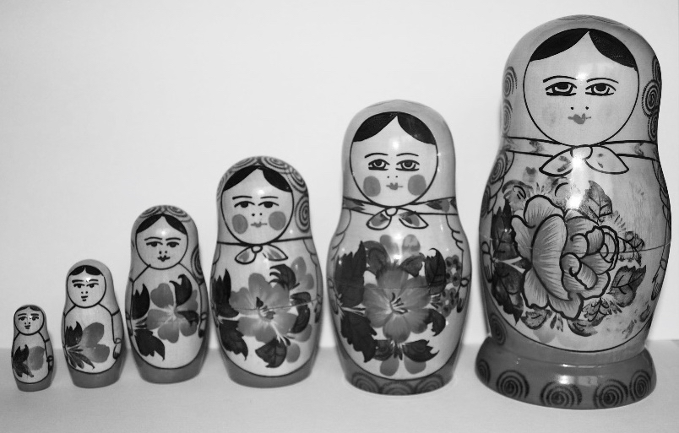 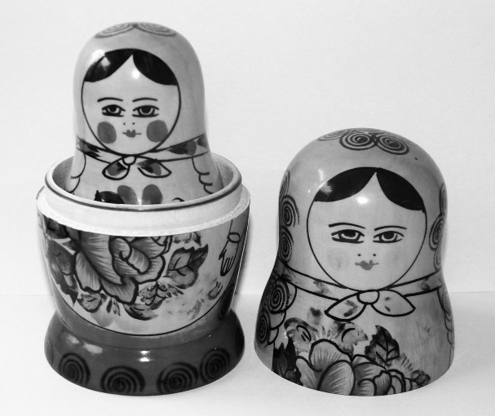

*Babuschka piroschka aus Ungarn. Fotos: Felix Sachs*

Nach Abraham (S. 10) stellt das Sprachzentrum im Gehirn für jede Sprache eigene abstrakte Strukturskelette zur Verfügung, die wir im Laufe des Spracherwerbs erlernt und geübt haben. So finden wir die gleiche Strukturrichtung auch in andern Bereichen unserer Sprache: bei zusammengesetzten Adjektiven (*blutrot, feuerrot …*), Datumsangaben (Tag / Monat / Jahr), Mengenangaben für Gegenstände (*1 kg Brot, 1 Stange Bier*), Stellung der Adjektive zu den Substantiven (*grüne Wiese*). Ausnahmen im Deutschen sind etwa Angaben zur Dauer (Stunden / Minuten / Sekunden; Jahre / Monate / Tage).

In andern Sprachen läuft diese Strukturrichtung teilweise genau umgekehrt. Im Französischen sagt man *maison en bois* für *Holzhaus*, *Lac de Genève* für *Genfersee.* Auch die meisten Adjektive sind im Französischen nachgestellt: *maison blanche* für *weisses Haus.*

Das gleiche deutsche Strukturskelett ist auch wirksam, wo wir es am wenigsten vermuten würden: bei der Kommasetzung zwischen Adjektiven. Nehmen wir als leicht verständliches Beispiel *das dritte historische Kapitel* oder *das dritte, historische Kapitel*[2]: Ohne Komma meinen wir, das Buch habe (mindestens) 3 historische Kapitel, davon ist hier das 3. gemeint. Mit Komma ist das ganz anders: *dritte* und *historische* beziehen sich auf das das Gleiche, das eine historische Kapitel – *dritte* ist nur eine Hilfe zum leichteren Auffinden des *historischen* Kapitels. Wir sehen: das Komma unterbricht die Untermengen-Schachtelung, die, von außen betrachtet, bei *Kapitel*, also am Ende beginnt, das Komma entspricht einem Gleichheitszeichen: *dritte=historische*⊂*Kapitel*; ohne Komma verstehen wir unmittelbar, dass *dritte* eines von mehreren *historischen* Kapiteln bestimmt: *dritte*⊂*historische*⊂*Kapitel*. Ein kleines Gedankenspiel: Was passiert, wenn wir die Reihenfolge umkehren: *das* *historische dritte Kapitel.* Ändert sich etwas durch die Setzung des Kommas: *das historische, dritte Kapitel*, und wenn ja, was?[3]

Vergleichen wir jetzt diese Reihenfolge mit *einundzwanzig*: Die Zehner *zwanzig, dreissig* usw.sind natürlich diegrößeren Mengen als die Einer, darum kommt das Wort für die höhere Zahlenmenge *zwanzig* sprachlich hinter die Einer, die bestimmen, welches Glied in der Zwanzigerreihe gemeint ist. Das gilt so für alle Zehner von 13 bis 99. Leider wird dieses Prinzip nicht wie bei den Schlangenwörtern konsequent weitergeführt. Eine Zahl wie 3456 würde sonst – kleinere vor den größeren - von rechts nach links gelesen, etwa so: *sechsundfünfzig-vierhundert-dreitausend*. Hätten die althochdeutschen Vorfahren oder die Urgermanen die Dezimalschreibweise der Zahlen erfunden und eingeführt, könnten wir die gleiche Zahl heute vielleicht auch in dieser Sprechrichtung schreiben: 6543, die Einer links, die höheren Stellenwerte rechts. Das wäre sogar für die Grundrechenarten von Vorteil: Sowohl beim Addieren und Subtrahieren als auch beim Multiplizieren mehrstelliger Zahlen beginnen wir in der aktuellen Schreibweise der Zahlen bei den Einern, also rechts (hinten).Würden wir die Zahlen in der umgekehrten, dafür der deutschen Kompositionstechnik entsprechenden Richtung schreiben, könnten wir bei diesen Operationen ebenfalls links (vorne) beginnen. So hätten wir mindestens im Deutschen eine vollkommene Übereinstimmung zwischen Sprech- und Schreibrichtung sowohl bei den Komposita wie auch bei den Zahlen. Das soll jetzt kein Plädoyer für eine Umkrempelung der Zahlenschreibung sein – das wäre völlig unrealistisch – sondern nur der Versuch, die Zusammenhänge darzustellen. Die aktuelle Schreibung der Dezimalzahlen scheint in allen Sprachen, in denen sie verwendet wird, in der uns gewohnten Richtung zu gelten.

Eine interessante Situation finden wir im Arabischen. Die Ziffern sehen nur leicht verschieden von unsern aus – unsere Ziffern stammen ja von den Arabern – das System ist aber identisch: Die Einer stehen rechts, die höheren Stellenwerte folgen der Größe nach links davon. Auch die Sprechrichtung stimmt mit unserem deutschen Schema vollkommen überein: Sie beginnt mit den höchsten Stellenwerten, also links, bei den letzten beiden Stellen folgt die Umkehrung wie im Deutschen: die Einer vor den Zehnern bis 99. Weil aber die arabische Schrift linksläufig ist, stimmen die Sprech- und die Schreibrichtung bei den Einern und Zehnern überein, dafür sind sie gegenläufig bei den höhern (linken) Stellenwerten. Wenn es also im Arabischen beim Aufschreiben der Zahlen nach Gehör Verwechslungen geben kann, dann bei den Hundertern und den höheren Werten, nicht bei den Einern und den Zehnern.

Das führt uns weiter zu einer spannenden Frage: Woher kommt eigentlich die aktuelle Schreibrichtung in unserem Dezimalsystem von den Grösseren zu den Kleineren (die übrigens auch im Dualsystem und in allen übrigen beibehalten wird)? Die Sumerer, ein Volk im Zweistromland zwischen Euphrat und Tigris, großenteils identisch mit dem heutigen Irak, haben vor mindestens 5000 Jahren ihr 60er-System erfunden, das uns bis heute zur Zeitmessung und zur Gradeinteilung dient. Versuche, in diesen Bereichen das alte 60er-System durch unser heutiges Dezimalsystem zu ersetzen, scheiterten, nicht zuletzt, weil das 60er-System mehr ganzzahlige Teiler enthält als die Zahl 100 (12 gegenüber nur 8). Die Sumerer haben auch für das schriftliche Rechnen das wohl erste Stellenwertsystem der Welt entwickelt, dargestellt mit ihren Keilschriftzeichen, und zwar die größeren Potenzen von 60 links der kleineren, also in der gleichen Schreibrichtung wie in unserem Dezimalsystem: …d* 603, c*602, b*601, a*600; a, b, c, d… jeweils zwischen 0 und 59, wobei für die Null noch kein Zeichen existierte, sondern einfach eine Lücke offen gelassen wurde (Wikipedia. *Babylonische Mathematik*). Dann hätte eine Zahl z.B. mit a = 33, b = 24, c = 15, d = 6 so ausgesehen: 6 15 24 33 (aber in Keilschriftzeichen). Im Dezimalsystem hat diese Zahl den Wert 1'351’473 (6*216'000 + 15*3600 + 24*60 + 33*1). In allen erhaltenen Keilschriftzahlen ist die Schreibrichtung *grösser links / kleiner rechts*, so wie auch heute noch in unseren modernen Zahlensystemen. Diese Schreibrichtung der Zahlen hat sich also durch mindestens 4'000 Jahre Schreibkultur in den verschiedensten orientalischen und europäischen Sprachen unabhängig von ihren unterschiedlichen Schriftsystemen erhalten!

Fassen wir aus Sicht unserer deutschen Sprech- und Schreibregelung zusammen:

Bei Texten ist die Sprech- und Schreibrichtung rechtsläufig (von links nach rechts);

die Anordnung der Mengen in zusammenhängenden Ausdrücken (Komposita, Adjektive+Substantive) läuft dabei von *kleiner gegen grösser*.

Bei mehrstelligen Zahlen ist die Sprech- und Schreibrichtung ebenfalls rechtsläufig (von links nach rechts);

die Anordnung der Stellenwerte hingegen läuft in der Schreibrichtung umgekehrt von *grösser gegen kleiner* – auch die Sprechrichtung folgt dieser Schreibrichtung, wendet sich jedoch bei den letzten beiden Ziffern wieder um von *kleiner gegen grösser* wie bei den Komposita. Die Schreibrichtung kann sich individuell dieser Sprechrichtung anpassen: man schreibt den Einer zuerst rechts vor dem Zehner, für den man eine Lücke links offenlässt.

Wir sehen hier ein Ordnungsprinzip in unserer deutschen Sprache aufgrund von Quantitäten, das in ganz verschiedene Bereiche hinein regiert, und zwar nach einem einheitlichen Schema, jeweils *kleiner vor grösser*: Wortbildung, Zeichensetzung, Satzbau, bei einem Teil der Zahlwörter. Die Quantifikation, das heißt die Unterscheidung von Mengen in der Sprache – Teil/Ganzes, grösser/kleiner – scheint also ein Grundprinzip in vielen Bereichen des Deutschen zu sein. Dafür interessiert hat sich die Grammatikschreibung vor allem für den Deutschunterricht bis heute leider kaum. Dabei wäre das ein spannendes Übungsfeld und eine hervorragende Denkschulung schon ab der Primarstufe.

Die «Geschlechter» im Deutschen

Quantitäten einer etwas anderen Art verbergen sich sogar in den deutschen Genera («Geschlechter»). Entdeckt haben das viele Sprachwissenschafter in den letzten gut anderthalb Jahrhunderten. Diese Entdeckung wird die Beschreibung der deutschen Genera revolutionieren. Es zeigte sich nämlich, dass sie in den indogermanischen Vorläufersprachen nichts mit den natürlichen Geschlechtern zu tun hatten und dass die deutsche Sprache das Mengenprinzip auch in diesem Bereich am besten bis in die Gegenwartsprache bewahrt hat (Abraham, S. 10, Anm. 9).

Dabei besteht ein Zusammenhang zwischen dem Plural und den Genera. Joseph H. Greenberg hat 1963 in einem berühmten Artikel 45 sogenannte Universalien in den Sprachen zusammengetragen. Das sind Regeln, die, soweit bekannt, in allen Sprachen der Welt gelten. Die für unsere Genera entscheidende Universalie Nr. 36 lautet: «Ist in einer Sprache die Kategorie Genus vorhanden, dann ist immer auch die Kategorie Numerus [Einzahl/Mehrzahl] vorhanden». Damit ist angedeutet, dass auch die Genera etwas mit Mengen zu tun haben müssen: Sie setzen die Unterscheidung zwischen Einzahl und Plural voraus. Martina Werner ordnet den Plural im Deutschen als «4. Genus» der Kategorie Genus ein (S. 52, Anmerkung 19). Diese neue Art der Einteilung nach unterschiedlichen Quantitäten nennen wir «Perspektivsystem». Damit lässt sich der ganze Geschlechterkampf in der deutschen Sprache leicht aus der Welt schaffen. Dieses neue System wird in einem Buch beschrieben, welches bald erscheinen wird.

Die Ziele, die mit dem Perspektivsystem erreicht werden sollen, sind hier kurz zusammengefasst:

1. Es ersetzt das bisherige sexusbasierte Genussystem. Dieses ist linguistisch falsch und weckt irrige Vorstellungen.
2. Die Genera (mit *der, die, das*)sind bei den meisten Substantiven mit dem neuen System leichter zu lernen. Das bisherige System bietet dafür keine Hilfe.
3. Mit dem Perspektivsystem erhalten viele Substantive bei der Lektüre mehr Profil: Das Textverständnis wird vertieft.
4. Es erlaubt eine geschlechtsneutrale und damit geschlechtergerechte Grammatik ganz ohne mühselige «Genderleitfäden». Frauen, Männer und auch alle dazwischen sind in dieser Sprache zuhause. Niemand mehr muss sich sprachlich benachteiligt fühlen.

**Literatur**

Abraham, Werner. ‚Deutsch – eine schwierige Sprache?’, in: Wiener Sprachblätter, September 2015.

Greenberg, Joseph. ‚Some Universals of Grammar with Particular Reference to the Order of Meaningful Elements’, in: Greenberg, Joseph (Hrsg.), *Universals of Language*. Cambridge, Mass., London: MIT Press, 72-113.

Leiss, Elisabeth. ‚Genus und Sexus. Kritische Anmerkungen zur Sexualisierung von Grammatik’, in: Linguistische Berichte 152, S. 281-300.

lexisrex.com/Arabisch-Zahlen. Abgerufen am 01.05.2021: sehr schöne Darstellung der Zahlen im Arabischen und in weiteren Sprachen.

Werner, Martina. *Genus, Derivation und Quantifikation. Zur Funktion der Suffigierung und verwandter Phänomene im Deutschen*. Walter de Gruyter, Berlin/Boston 2012, S. 216.

Wikipedia, ‚Babylonische Mathematik’, abgerufen am 22.04.2021

Wikipedia, ‚Matrjoschka’, abgerufen am 22.04.2021

Zwanzigeins.jetzt/infos/chronik, abgerufen am 22.04.2021.

***Einer, Zehner und Zwanziger in englischen Kinderversen***

Sing a song of sixpence,   
A pocket full of rye.   
Four and twenty blackbirds,   
Baked in a pie.

Four-and-twenty tailors went to kill a snail;   
The best man amongst them durst not touch her tail.   
She put out her horns like a little Kyloe cow.   
Run, tailors, run, or she’ll kill you all e’en now.

Little blue Ben, who lives in the Glen ,   
Keeps a blue cat and one blue hen,   
Which lays of blue eggs a score and ten,   
Where shall I find the little Blue Ben?

*Einer und Zehner in A. E. Housmans bekanntem Gedicht*

When I was one-and-twenty   
I heard a wise man say,   
„Give crowns and pounds and guineas   
But not your heart away;   
Give pearls away and rubies   
But keep your fancy free.“   
But I was one-and-twenty,   
No use to talk to me.

**VIELFALT IN EUROPAS ZAHLENWELT**

Eine Besonderheit der germanischen Sprachen, die sie nur mit dem Litauischen zu teilen scheinen, sind die Zahlen 11 und 12:

Dt. nl. *elf*, engl. *eleven*, schwed. *elva*, isl. *ellefu*. Im älteren Berndeutsch gibt es noch die Form *endlif*; der zweite Teil wird, wie bei *zwölf*, zu den Verben *leihen*, engl. to *lend*, schwed. *låna* (usw.) gestellt; damit verwandt sind lat. *linquere* ‚verlassen, übrig lassen’ und griech. *leípein* ‚fehlen’. *Elf* und *zwölf* bedeuten also sinngemäß: Wenn wir zehn abgezählt haben, bleiben noch eins bzw. zwei übrig.

Ähnlich wie in anderen indogermanischen Sprachen gilt auch heute noch für die Zahlen 13 bis 19, dass der Einer dem Zehner vorausgeht; die beiden Bestandteile der Zahl haben jedoch mehr oder weniger starke Veränderungen erfahren, am wenigsten im Deutschen (*sechzehn*, *siebzehn*).

Bei den Zahlen über zwanzig gibt es im Germanischen große Unterschiede. Interessanterweise scheint im Nordgermanischen von alters her die Reihenfolge *zwanzig-fünf* zu gelten:

Isländisch *tuttugu og fimm*, Schwedisch *tjugofem.*

Aus der Reihe tanzt im Nordgermanischen **das Dänische**[4]: 21 *enogtyve,* 23 *treogtyve,* 25 *femogtyve*. Hier kann deutscher Einfluss der Hanse im Spiel sein; das Dänische ist ja sehr stark deutsch geprägt. Vielleicht jedoch geht die Sonderstellung im Germanischen noch weiter zurück. Gleich wie auf Deutsch, Englisch und Niederländisch wird in den Dialekten Jütlands der bestimmte Artikel vorangestellt, auch wenn kein Adjektiv dabei ist: *æ man* ‚der Mann’, *æ hus* das Haus’. Sonst wird im Dänischen und im übrigen Nordgermanischen der Artikel nachgestellt: dän. *manden*, *huset* . Prof. Braunmüller aus Hamburg hat die These aufgestellt, dass es sich beim Jütischen vielleicht ursprünglich um einen westgermanischen Dialekt handle, der erst später stark nordisiert worden sei.

Dazu haben das Dänische und Färöische auch noch das Zwanzigersystem oder Vigesimalsystem, ähnlich wie das Keltische und Französische. Es wird davon ausgegangen, dass das Zwanzigersystem im Keltischen und Dänischen erst im Mittelalter entstanden ist.

Auf Dänisch heißt 60 *tresindstyve* 'dreimal zwanzig', abgekürzt *tres*, 80 *firsindstyve* 'viermal zwanzig', abgekürzt firs.

Dazwischen liegen *halvtreds* 'fünfzig' und *halvfjerds* 'siebzig', eigentlich ‚auf halbem Wege bis sechzig bzw. achtzig’.

Dazwischen z. B. *på siden to og halvfjerds* 'auf Seite zweiundsiebzig', eigentlich ‚zweiundhalbachtzig.

**Im Englischen** ist *one-and-twenty*, *five-and-twenty* u.ä. immer noch möglich, aber archaisch. Nach dem Verschwinden der meisten traditionellen Dialekte sind diese Formen kaum mehr zu hören.[5] Aus der Mode gekommen sind auch *three score* und *four score*, die Einzahl *a score* kommt wohl noch häufiger vor.

Für **die keltischen Sprachen** bringen wir Beispiele aus dem Gälischen, genauer aus dem Irischen der Provinz Munster. *a* steht mit der Zahl, wenn sie allein gebraucht wird und beim Zählen. Die Aussprache ist nur angenähert; Einzelheiten wären ein Kapitel für sich. Wie im Russischen gibt es bei den Konsonanten palatale und velare Doubletten, deren Qualität auch die Vokale beeinflusst.

*a fiche* /ə fihə, ə fiçə/[6] 'zwanzig', fiche capaill /fihə ‘kapil/ 'zwanzig Rosse', a haon is fiche /ə he:n is 'fihə/ 'einundzwanzig', aon bhád is fiche /e:n wa:d is 'fihə/ 'einundzwanzig Boote', dhá bhád is fiche /γ a: wa:d is 'fihə/ ‚zweiundzwanzig Boote’ usw. oder auch *a haon fichead* /ə he:n 'fihəd/ – *aon bhád fichead* /e:n wa:d 'fihəd/ – fichead ist der Genitiv von fiche - , also eins in der Zwanzigerreihe, nach zwanzig bleibt noch eins übrig.

Die weiteren Zehner richten sich traditionell nach dem Zwanzigersystem*: daichead* /'dahəd/ 'vierzig', ein Zusammenzug aus *dá fhihead* /da: 'ihəd/ 'zweimal zwanzig'; im Gegensatz zu *a dó fihead* ‚zweiundzwanzig’ verschwindet in der Aussprache das f.

*deich is daichead* /djeis'dahəd/ 'fünfzig', eigentlich 'zehn und zweimal zwanzig’ - daneben *leathchéad* '(ein) halb(es) Hundert'; trí fichid /tri: 'fihidj/ 'sixty', *ceithre fichid* /'kerə 'fihid/ oder *cheithre fichid* /'çerə 'fihid/ 'eighty'.

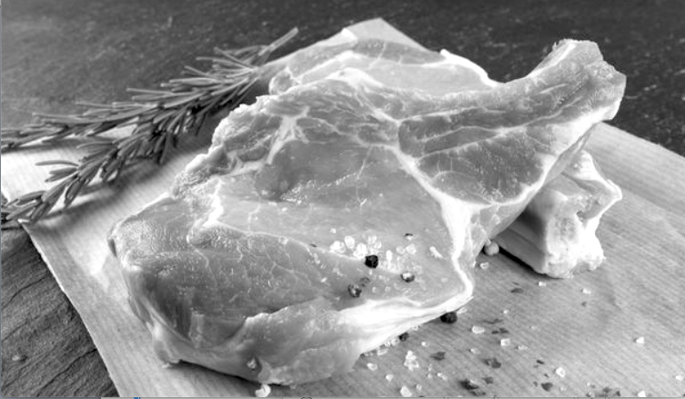*a cúigdéag is trí fichid* /ə 'ku:jdjeg is trí 'fihid/ 'fünfundsiebzig', *cúig madraí déag is trí fichid* /'ku:jg madəri: djeg is trí 'fihid/ '75 Hunde'.

Daneben auch *scór* /sgo:r/ (englisch *score*), *dhá scór* /γa: sgo:r/, *trí scó(i)r* /tri: sgo:r/, *cheithre scó(i)r* /'çerə sgo:r/.

Seit einigen Jahrzehnten wird für die Bequemlichkeit der Leute, die nicht mit Irisch aufgewachsen sind, die Zehnerreihe propagiert, indem alte Zahlwörter wiederbelebt werden: für 30, 50, 60, 70, 80 und 90 usw. tritt nun also neben *deich is fiche*, *deich is daichead, trí fichid, deich is trí fichid, cheithre fichid* und *deich is cheithre fichid* die Zehnerreihe *tríocha* /tri:xə/, *caoga* /kwe:gə/ *seasca* /’∫æsgə/, *seachtó* /’∫æxto:/, *ochtó* /’oxto:/, *nócha* /no:xə/.

*rww*

**GEHEN SIE MIT DER ZEIT UND BEREICHERN IHR DEUTSCH MIT ENGLISCHEN ANLEIHEN?**

In den letzten Jahrzehnten haben einige neue Wörter Eingang in die deutsche Sprache gefunden – Wörter, die unentbehrlich oder eben unverzichtbar geworden sind.

**Der Tschopp**

Als Jüngling kannte ich den Tschopp nur als Klassenkameraden aus dem Wylergut. Er war bei den Besten in den MINT-Fächern, hatte aber eher Mühe mit den Sprachen, besonders mit dem Französischen und dessen schwieriger Rechtschreibung. Wir nannten einander, wie damals unter unseresgleichen üblich, alle beim Familiennamen; deshalb habe ich Tschopps Vornamen vergessen und laufe schon deshalb nicht Gefahr, seine Identität zu verraten.

*Tschopp im Englischen: two chops of pork*

Heute ist aber der Tschopp eines der häufigsten Wörter überhaupt, es ist aus unserem Sprachalltag nicht mehr wegzudenken; merkwürdig ist es, dass wir früher überhaupt ohne es auskamen. Im Englischen ist allerdings der Tschopp (geschrieben *chop*) ein Kotelett, also etwas ganz anderes, als was Deutschschweizer gewöhnlich darunter verstehen.

Sie haben es wohl erraten: Gemeint ist der *Job*, ein Lehnwort aus dem Englischen; da lautet es /d͡ʒ ɔb, d͡ʒ ɒ b oder d͡ʒ ɑ b/.

Von einem Fremdwort können wir trotz der befremdlichen Beziehung zwischen Schreibung und Aussprache nicht mehr sprechen, da es seine alteingesessene Konkurrenz weit hinter sich gelassen hat.

Auch im Englischen selbst ist *job* ein außerordentlich häufiges Wort. Wie nicht wenige kurze englische Wörter, die bereits seit dem Mittelalter belegt sind, ist die Herkunft von *job* unsicher. Allgemein wird vermutet, dass es sich um eine Variante von *gob* ‚Bissen, Brocken; mouthful, lump’ handelt, welches letztlich wie das aus dem Irischen entlehnte *gob* ‚Mund, Maul; mouth’ ein keltisches Wort ist.

Der Bedeutung nach hat der *Job* keine edle Herkunft, und das wirkt bis heute stark nach. Ursprünglich bedeutet es ein einzelnes Stück Arbeit, einen Auftrag. Doch obwohl der *Job* schon um 1600 im Umlauf war, hätte Shakespeare niemals von einem *job* gesprochen, sondern lässt Hamlet in einem Monolog sagen:

What a piece of work ist man!

Der *Job* wird von dem berühmten und bahnbrechenden englischen Lexikographen Samuel Johnson in seinem Wörterbuch von 1755 wie folgt definiert:

job. (1) A low mean lucrative busy affair. (2) Petty, piddling work; a piece of chance work.[7]

Zum unvorteilhaften Rufe des Wortes *job* passt die Ableitung *jobbery* ‘Amtsmissbrauch, Korruption’. Die heutige Bekanntheit und Beliebtheit des *Jobs* ist also nicht ohne weiteres verständlich. Das Wort erfuhr jedoch eine Erweiterung seiner Bedeutung; von der Mitte des 19. Jhs. an konnte es auch eine bezahlte Anstellung heißen. Es ergänzte und ersetzte allmählich in vielen Fällen post ‚*Posten*’ und situation ‚*Stelle*’.

Dazu kommt die Welle der Lässigkeit und Informalität der letzten Jahrzehnte, die vermutlich in Amerika ihren Ursprung hat. Sie ging einher mit der zunehmenden Tendenz, sich am Arbeitsplatz auch zwischen Vorgesetzten und Untergebenen beim Vornamen zu nennen. Während das hierarchische Gefälle langfristig mindestens im Bereiche der Löhne größer geworden ist, ist es auch für Führungskräfte zunehmend üblich geworden, ihre eigene Stellung und Stelle untertreibend bloß als Job zu bezeichnen.

Das Wort ist auch in den Medien sehr beliebt geworden:

* dank seiner hier bereits besprochenen Vieldeutigkeit
* dank seiner Kürze.

Konkurrenz hat es allenfalls noch im Dialekt: *Büez, Bügel*.

Zwar zeichnet sich die deutsche Sprachgemeinschaft – jedenfalls innerhalb Westeuropas – durch eine besondere Bereitwilligkeit aus, englische Wörter zu übernehmen, auch wenn deutsche dafür zur Verfügung stehen; die englischen Entlehnungen haben neben dem allgemeinen Prestige auch oft den Ruf, als Fachbegriffe die Bedeutung präziser einzufangen, auch wenn das im Englischen meistens nicht der Fall ist und dort die alte, allgemeine neben der neueren, spezifisch fachlichen Bedeutung weiterbesteht.

Doch mindestens diesmal steht das Deutsche nicht allein, sondern befindet sich in guter und großer Gesellschaft. Nicht nur in Europas Norden und in den Niederlanden ist es heimisch geworden, nein, auch in Frankreich hat es sich neben *travail* und *boulot* eingenistet, gelegentlich hört man es sogar in Italien.

Erstaunlicherweise kommen die Franzosen der englischen Aussprache am nächsten: /d͡ʒɔb/. Etwas weiter weg ist die deutsche Version. Außerhalb der deutschen Schweiz wird in der Hochsprache ein weicher Anlaut angestrebt, doch die übliche Auslautverhärtung des Deutschen bleibt, so dass eine Kompromissform entsteht: /d͡ʒ ɔp/. Auch die ziemlich anglophilen Isländer begnügen sich mit einer Annäherung, passen aber auch die Schreibung an: *djob.* Die Italiener, die Niederländer und die Dänen machen es sich einfach: sie schreiben job und sprechen das Wort nach ihren eigenen Regeln aus, also mit /j/, einem konsonantisch gebrauchten /i/, nicht mit einer Affrikate wie in *Tschopp*. Die Schweden und Norweger streben bei Lehnwörtern, vor allem bei neueren, eine Anpassung der Schreibung an die allgemeinen Regeln an und schreiben deshalb *jobb* – weil der Vokal kurz ausgesprochen wird. Im Finnischen geht es noch einen Schritt weiter: Affrikate gibt es in dieser Sprache im Anlaut ohnehin nicht, es gibt aber außer Partikeln auch keine Wörter, die auf einen Konsonanten enden. Deshalb wird aus dem *job* ein *jopi*.

**Tschendern Sie auch schon – oder endlich?**

Wenn ja, sind Sie in guter und mächtiger Gesellschaft. SRF pflegt die „geschlechtergerechte Sprache“ in Radio, Fernsehen und in Texten auf seinen Webseiten. Ämter, Universitäten, Organisationen und große Unternehmen tun mehr oder weniger dasselbe. Neuerdings gelten auch bei Audi Vorschriften: „Vorsprung beginnt im Kopf“. Gegen die neuen Richtlinien klagt ein VW-Beschäftigter, der vom VereinDeutsche Sprache unterstützt wird.

Es gibt auch recht viele Webseiten, gestaltet von Einzelpersonen, privaten Organisationen, Unternehmen, Universitätsinstituten und Ämtern, die Empfehlungen geben oder Vorschriften erteilen. Zweifellos wird da in die Sprachfreiheit und Gestaltungsfreiheit der Leute, die von diesen Organisationen abhängig sind, massiv eingegriffen. Dieser Eingriff wird mit einem argumentativen Überbau gerechtfertigt, dessen Wissenschaftlichkeit und überhaupt Schlüssigkeit durchaus umstritten ist, auch bei Frauen. Dieser Sprachfaschismus ist unerfreulich, besonders weil es auch sonst gesellschaftliche Kräfte gibt, die uns dank den digitalen Möglichkeiten und Zwängen zunehmend einengen, kontrollieren und manipulieren. Die Beziehung zum Faschismus herzustellen ist durchaus berechtigt. So wie sich Akademiker und Unternehmer in der Zwischenkriegszeit reihenweise dem Totalitarismus ergaben, verführt oder durch Opportunismus geleitet, so ist es auch jetzt wieder. Den Diskurs führen männliche und weibliche Politiker und Akademiker , unter letzteren weibliche oder männliche Germanisten im Rang von Professoren und Dozenten, Germanisten mit wenig Verständnis für das Wesen der Sprache im allgemeinen und des Deutschen im besonderen. Wesentlichen Auftrieb haben die Schreibweisen mit speziellen Zeichen (Doppelpunkt, Genderstern usw.) bekommen durch die Erstarkung der LGTB-Bewegung. Die Angehörigen von LGTB, die sonst durch Formulierungen wie die Bürgerinnen und Bürger durch die Maschen fallen, werden dann gleichsam durch das Zwischenzeichen symbolisiert oder repräsentiert. Der Duden verlor seine Stellung als Autorität für die Rechtschreibung im Verlaufe der immer noch umstrittenen Rechtschreibreform an den Rat für deutsche Rechtschreibung. Dafür versucht der Verlag, mindestens in Genderfragen die Führungsrolle zu übernehmen.[8]

***Von der Verwirrung zur Klarheit?***

Wenn er mir jetzt auch nur verworren dient,

So werd’ ich ihn bald in die Klarheit führen.

Goethe, Faust I (Prolog im Himmel)

Der Herr äußert sich zuversichtlich zu Faustens Entwicklung. Was die Genderdebatte angeht, besteht weniger Hoffnung, jedenfalls kurz- und mittelfristig. Schuld an der Verwirrung trägt der Umstand, dass es im Englischen seit etwa 1400 für das biologische Geschlecht wie schon im Latein zwei Wörter gibt: *gender* und *sex*. *Gender* hatte jedoch zunächst im 14. Jahrhundert wie im Altfranzösischen die Bedeutung *Art, Charakter,Klasse*. In der Grammatik wurde seit dem 18. Jahrhundert für das grammatische Geschlecht ausschließlich das Wort *gender* verwendet, doch für das biologische Geschlecht gelang eine eindeutige Festlegung auf *sex* nie. Im Deutschen war eine ähnliche Verwirrung dadurch angelegt, dass zwar in der Grammatik nur das Wort *Genus* verwendet wurde, aber dasselbe Wort Geschlecht sowohl für das biologische als auch für das grammatische Geschlecht diente. Innerhalb der Biologie und der Grammatik entfiel dann meistens die Präzisierung, weil sie in der Regel unnötig war. Damit war der Schaden langfristig angerichtet. Es nützt nicht viel, darauf hinzuweisen, dass das Mädchen und das Weib auch manchmal der Star weiblich sind und dass eine Person, eine Ordonnanz und eine Koryphäe auch männlich sein können. Im Gälischen ist – o Schreck! – *cailín* ‚Mädchen’ sogar männlich, im Italienischen der *donnone* auch. Es ist auch bei allen Ausnahmen nicht hilfreich zu leugnen, dass die drei General im Deutschen (wie schon im Indogermanischen) von den Verhältnissen in der Natur inspiriert sind.

Gegenmodelle zu dem übermäßig gewürzten Salat, den die Genderist*in*(n)en in den letzten Jahren angerührt haben, gäbe es schon. Es ist jedoch zu bezweifeln, dass all die Personen, die mit dem Gendertum wohlbesoldete Stellen ergattert haben, sich für die besseren Lösungen interessieren. Die einzige Gegenwehr, die uns Unbekehrten vorläufig bleibt, sind Befehlsverweigerung und sprachlicher Guerillakrieg.

***Wie halten sie es im fortschrittlichen Norden?***

*Schweden*

Ein Blick nach Schweden lohnt sich. Nach 1950 wurden Frauen im Berufsleben kräftig gefördert; im Gegensatz zur Schweiz wurde gleichzeitig auch eine Lösung für die Kinderbetreuung geschaffen; wenn – was immer mehr zur Regel wurde – beide Eltern berufstätig waren, kümmerte sich eine Institution für die Eltern kostenlos, das heißt mit Steuern finanziert, und kompetent um die kleinen Kinder. Die Einrichtung hieß *daghem* ‚Tagesheim’ und wird heute meistens *förskola* ‚Vorschule’ genannt. Die rechtliche, gesellschaftliche und berufliche Gleichstellung der Geschlechter fand ihren Niederschlag darin, dass die weibliche Endung –inna, z. B. in *lärarinna* ‚Lehrerin‘ und *läkarinna* ‚Ärztin’ abgeschafft wurde; nun gibt es nur noch *lärare* ‚Lehrer’ und *läkare* ‚Ärzte’. Eine Parlamentsabgeordnete wird ohne weiteres als riksdagsman ‚Reichstagsmann’ bezeichnet; ihre Weiblichkeit wird dadurch nicht in Frage gestellt. Wichtig ist vielmehr, dass die Gleichstellung und Gleichwertigkeit von Mann und Frau durch dasselbe Wort ausgedrückt wird. Der verkraftbare Preis ist eine gewisse Zweideutigkeit des Wortes *man*. Dieses heißt zwar meistens schon ‚Mann’, manchmal aber eben auch ‚Mensch’. Das ist ja im Deutschen auch so, wenn das Wort zum unbestimmten Pronomen *man* wird, welches die Leute im allgemeinen bezeichnet oder als Bescheidenheitsformel für ich oder gelegentlich auch *wir* steht. Es gibt für den Menschen noch ein von Mann abgeleitetes Wort; es lautet *människa* und ist weiblich. Männer können damit leben. Wenn Eindeutigkeit gefragt ist, gibt es übrigens noch das Wort *karl* ‚Mann, Kerl’, im Schwedischen übrigens anders als im Vornamen *Karl* ohne l ausgesprochen: /ka:r/. Als schwedische Besonderheit kann gelten, dass neuerdings neben *han* und *hon* ein neues Pronomen *hen* ‚er oder sie’ propagiert wird, damit Doppelformen unnötig werden.

*Island*

Ähnliche Verhältnisse wie in Schweden finden wir im übrigen auf Island. Hier kommt noch dazu, dass es das Wort *persóna* ‚Person’ im Isländischen zwar gibt, dass es aber als Fremdwort nicht besonders beliebt ist. Stattdessen wird oft *maður* gebraucht:

*Hvað kostar það á mann?* – ‚Was kostet das pro Person?’

*Eitt einsmanns herbergi og eitt tveggja manna herbergi –* ‚Ein Einzelzimmer und ein Doppelzimmer’, wörtlich

*‚ein Zimmer einer Person und ein Zimmer zweier Personen’*

Weiter soll der Isländischkurs hier nicht führen. Es geht nur darum aufzuzeigen, dass eine emanzipierte Gesellschaft das Gendern nicht nötig hat. Das im allgemeinen frohe Selbstbewusstsein der isländischen Frauen ist ja mittlerweile über die Insel hinaus bekannt geworden.

*rww*

**GALERIE DER MODEWÖRTER**

*Dieser Beitrag soll der Beginn einer Reihe sein, die sich mit dem modischen Wortschatz unserer Medien, vor allem Radio und Fernsehen befasst. Vollständigkeit ist natürlich weder möglich noch angestrebt. Solche Wörter sind oft Allerweltswörter, die mit zunehmendem Gebrauch an Präzision in der Bedeutung verlieren.*

**1. einordnen**

an den richtigen Platz stellen, in die richtige Kategorie bringen;

heute oft mehr oder weniger abwertend oder leicht abschätzig

beurteilen, relativieren, in Frage stellen usw.

Der Gebrauch ist auch oft patronisierend, indem suggeriert wird, dass die Zuhörer oder Leser selbst nicht schlau genug sind, etwas kritisch aufzunehmen und allenfalls zu hinterfragen.

**2. implementieren**

Auch in Publikationen von Organisationen und Verlage, die im allgemeinen um eine sorgfältige Sprache bemüht sind, findet sich oft zweifelhafter modischer Wortschatz, so in dieser Überschrift:

*Zentralkomitee der deutschen Katholiken implementiert Genderstern*

Vor noch nicht allzu langer Zeit kamen wir ohne das Wort 'implementieren' aus, welches als Modewort ziemlich offensichtlich aus dem Englischen übernommen worden ist.

Selbst im Englischen ist jedoch *to implement* keine Zier; dies ist ein Allerweltswort, welches sowohl 'umsetzen' in einem weiteren Sinne als auch das juristische 'in Kraft setzen' bedeuten kann.

Möglich sind meines Erachtens im allgemeinen je nach Kontext beispielseweise *to put into practice*, *to put into effect* und auch *to carry out, to carry through* und *to fulfil*; im juristischen Sinne *to enact*, *to bring into force*, *to enforce*. Ich möchte nicht weiter ausholen.

Im Deutschen eignen sich in den meisten Fällen *umsetzen, einführen, durchführen, durchsetzen*; in juristischem Zusammenhange in erster Linie *in Kraft setzen*.

Die Liste ist natürlich nicht abschließend.

Der Hang zu Floskeln und Allerweltswörtern ist selbstverständlich keineswegs neu, er hat aber in den letzten beiden Jahrzehnten nach meiner Einschätzung zugenommen. Die Vereinfachung bringt vielleicht Zeitgewinn, geht aber auf Kosten der Präzision.

*rww*

**GROSSFREIBURG UND DIE SPRACHENFRAGE**

Der Verein Kultur Natur Deutschfreiburg (KUND) hat zusammen mit seinen Vorgängern, dem Deutschfreiburger Heimatkundeverein (HKV) und der Deutschfreiburgischen Arbeitsgemeinschaft (DFAG) bereits sechzig Jahre Erfahrung im Einsatz für die Gleichstellung des Deutschen in Kanton und Stadt Freiburg. Was den Kanton als Ganzes betrifft, kann die Mission als weitgehend erfüllt betrachtet werden.[9]

**Bildungsangebote durchgängig auf Französisch und Deutsch**  Das Schulwesen ist in der Stadt Freiburg aus sprachlicher Sicht höchst erfreulich: Vom Kindergarten an bis zu den technischen Hochschulen und zur Universität bietet Freiburg Schulung sowohl auf Französisch als auch auf Deutsch; eine ganze Reihe von von Kursen und Ausbildungsgängen sind seit einiger Zeit zweisprachig. Damit haben sich Stadt und Kanton ein bedeutendes Alleinstellungsmerkmal geschaffen. Eine vergleichbare konsequente Zweisprachigkeit in der Bildung gibt es sonst in der Schweiz nirgends in derselben Stadt, außerhalb des Landes finden wir etwas Vergleichbares erst wieder in Bozen und Brüssel.

**Die Stadt als Rückzugsgebiet französischer Hegemonie**

Bis etwa 1960 war Französisch ziemlich unbestritten die Hauptsprache des Kantons Freiburg. Zwar spielte sich im See- und Sensebezirk das regionale Leben einschließlich der Politik durchaus auf Deutsch ab, doch auf kantonaler Ebene war das Französische maßgebend. Die Kantonsverfassung gab es zwar auf Französisch und Deutsch, rechtlich maßgebend war aber nur die französische Fassung. In der kantonalen Politik und Verwaltung spielte das Deutsche höchstens eine Nebenrolle. Das änderte sich dann allmählich; im Kanton errang die DFAG durch unermüdlichen Einsatz in den folgenden Jahrzehnten die Gleichstellung der deutschen Sprache mit der französischen im Kanton.

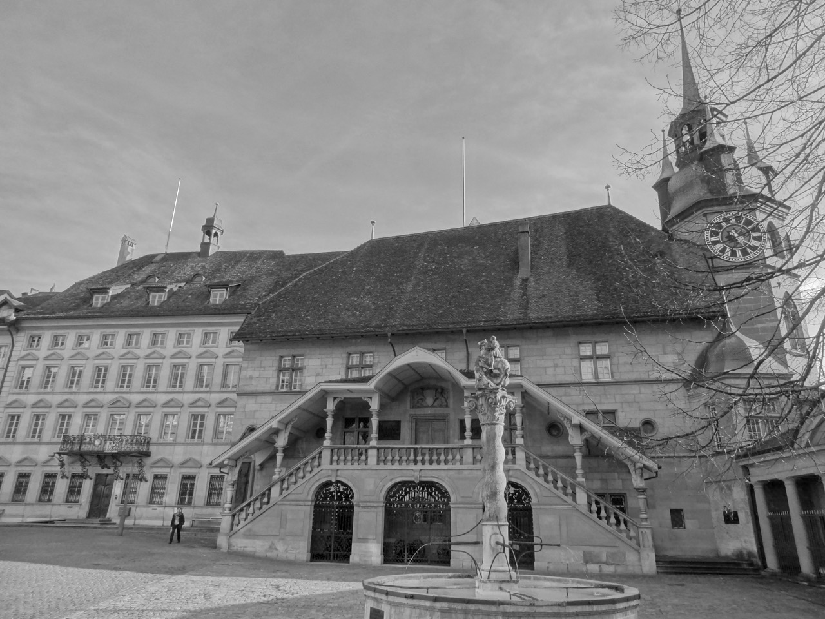

*Das Rathaus zu Freiburg – L’Hôtel de Ville à Fribourg*

In der Gemeinde Freiburg sind die Verhältnisse noch in vielem ähnlich wie im Kanton als Ganzem vor fünfzig Jahren. Einiges hat sich zwar verbessert. Das Deutsche ist sichtbarer geworden: Nach zähem Ringen sind Straßen und Plätze in den alten Quartieren auch mit ihren deutschen Namen angeschrieben, der Bahnhof heißt jetzt zweisprachig Fribourg/Freiburg, die Webseiten der Stadt sind zweisprachig. Deutsch hat in Gemeinderat und Generalrat Einzug gehalten und wird in den Sitzungen des Generalrates auch von den welschen Abgeordneten zunehmend besser verstanden, und obwohl die Angestellten in der Stadtverwaltung überwiegend französischsprachig sind, werden Einwohner, die es wünschen, auch auf Deutsch bedient. Insgesamt herrscht in der Verwaltung jedoch das Französische bei weitem vor, und Französisch ist auch zu 95% Korrespondenzsprache. Insgesamt gilt in der Stadt Freiburg Französisch weiterhin als Amtssprache, wenn auch mit zunehmenden pragmatischen Konzessionen an die Minderheit.[10]

Nachdem die Stadtpräsidenten Freiburgs (*Syndics*) im letzten Drittel des 20. Jahrhunderts maßgeblich daran beteiligt waren, dass das Deutsche in seiner Rolle und Geltung zurückgebunden wurde, entspannte sich die Lage allmählich auch in der Stadt, und die *Communauté Romande du Pays de Fribourg (CRPF)*, welche stets den Teufel der schleichenden Germanisierung oder *germanisation rampante* an die Wand gemalt hatte, verlor an Einfluss. Von Germanisation konnte ja auch keine Rede sein; vielmehr war der Anteil der deutschsprachigen Bevölkerung in Freiburg und Umgebung nach 1980 stark gesunken.

**Zweisprachigkeit als Standortvorteil**

Mit der Aufwertung der Zwei- und Mehrsprachigkeit in ihrer wirtschaftlichen, staatspolitischen und internationalen Bedeutung wuchs auch in Stadt und Kanton Freiburg die Erkenntnis, dass diese ein Standortvorteil war, den es zu nutzen galt.

Freiburg steht da im Wettbewerb mit Biel, welches sich entschieden als zweisprachige Gemeinde positioniert und mit dem Campus Biel/Bienne der Fachhochschule Bern seine Rolle als Brückenort zwischen der welschen und der deutschen Schweiz verstärken wird. Freiburgs Angebot an Bildungsmöglichkeiten ist jedoch noch größer, und die Zweisprachigkeit der Stadt hat eine längere Tradition. Der Kanton Freiburg hat den Vorteil, dass seine sprachliche Minderheit fast einen Drittel der Bevölkerung stellt und dass seine Hauptstadt selbst seit alters auf der Sprachgrenze liegt. Im Kanton Bern hingegen sind knapp 10% französischsprachig. Der Kanton hat trotz weitgehenden Konzessionen und Bestrebungen zur Förderung der Zweisprachigkeit Mühe, sich weiterhin als Brückenkanton zu positionieren. Das rührt zum Teil daher, dass er zwar in Biel die Zweisprachigkeit gefördert, im Berner Jura jedoch zugunsten des Französischen unterdrückt hat. Dennoch oder vielleicht gerade deswegen hat der Kanton Mühe, seine welsche Minderheit zu behalten; nach Moutier drohen sich nun gar weitere Gemeinden aus seinem Verband abzumelden. Die einseitige Ausrichtung auf französische Amtssprache und Schulen im Berner Jura hat die hier ansässige Bevölkerung kulturell dem Kanton eher entfremdet; durch die systematische Eliminierung des deutschen Elementes ist jedenfalls die emotionale Bindung an den Kanton Bern nicht gestärkt worden.

Freiburg hat ein etwas anders gelagertes Problem. Hier gibt es immer noch auf welscher Seite Reste einer mit Geringschätzung gepaarten feindlichen Gesinnung gegenüber der deutschen Sprache, ob sie nun als Mundart oder Hochsprache begegnet.

**Großfreiburg: amtliche oder pragmatische Zweisprachigkeit?**

Gut Ding will Weile haben, gerade auch dann, wenn es in der Schweiz darum geht, das Zusammenleben der Sprachgruppen in den Kontaktzonen zu gestalten. Die Einsicht, dass es angezeigt ist, etwas an den sprachenrechtlichen Gegebenheiten in Freiburg zu ändern, ist in den letzten Jahrzehnten zweifellos gewachsen. Doch weil es sich dabei um ein heißes Eisen handelt, wurde diese Sache zunächst mal hinausgeschoben.

Lange hieß es dann, die umfassende rechtliche Zweisprachigkeit solle im Rahmen der Fusion Freiburgs mit umliegenden Gemeinden verwirklicht werden. Im *Fusionskonzept von Grossfreiburg*, welches am 29.Januar 2020 von der konstituierenden Versammlung verabschiedet wurde, hieß es auf S. 11 vielversprechend:[11]

Die konstituierende Versammlung schlägt für die fusionierte Gemeinde den Namen Fribourg auf Französisch bzw. Freiburg auf Deutsch vor.

Die konstituierende Versammlung schlägt vor, dass Französisch und Deutsch die Amtssprachen der fusionierten Gemeinde sind, da sie die Amtssprachen des Staates Freiburg sind. Der Lenkungsausschuss wird sich mit dem Amt für Gemeinden und dem Amt für Gesetzgebung darüber austauschen, wie die Modalitäten für die Anerkennung von Deutsch als zweite Amtssprache in der Fusionsvereinbarung verankert werden können.

Anfang 2021 trat jedoch die CPRF (s. oben!) aus der Versenkung heraus, formierte sich neu und leistete Widerstand gegen die geplante amtliche Zweisprachigkeit. Sie fand damit Gehör bei der Ad-hoc-Arbeitsgruppe Sprachen und am Ende auch bei einer Mehrheit der Delegierten der konstituierenden Versammlung; diese lehnte an der Fusionsversammlung vom 21. April 2021 die amtliche Gleichstellung der Sprachen ab. Der neue Entwurf zu einer pragmatischen Zweisprachigkeit der Fusionsgemeinde stellt einen Mittelweg dar:

1 Der Name der neuen Gemeinde ist Fribourg, auf Deutsch Freiburg.

2 Die offizielle Sprache der Gemeinde ist Französisch.

Deutschsprachige Personen können sich in deutscher Sprache an die Gemeindeverwaltung wenden.

3 Die Gemeinde unterstützt das gegenseitige Verständnis, gutes Einvernehmen und den Austausch zwischen den kantonalen Sprachgemeinschaften. Sie fördert die Zweisprachigkeit.

Art. Y Sprache der Beratungen und Abstimmungsunterlagen

1 Die Mitglieder der Gemeindeorgane und ihrer Kommissionen sprechen Französisch oder Deutsch.

2 Auf Antrag des Generalratsbüros werden seinen Mitgliedern wichtige Dokumente in deutscher Sprache zur Verfügung gestellt. In allen Fällen enthalten die Botschaften eine Zusammenfassung in der anderen Sprache.

3 In eidgenössischen, kantonalen und kommunalen Angelegenheiten haben alle mit politischen Rechten ausgestatteten Personen das Anrecht, Abstimmungsunterlagen wahlweise in französischer oder deutscher Sprache zu erhalten. .[12]

Die Reaktionen sind auf Deutschfreiburger Seite unterschiedlich ausgefallen. Während der Chefredaktor sich an die vorgesehenen Verbesserungen hält und glaubt, „der pragmatische Weg“ bringe am Ende ebenso viel wie „eine auf dem Papier offiziell verbriefte Zweisprachigkeit“[13] Auf wenig Verständnis stößt der Entscheid jedoch bei anderen, zum Beispiel bei KUND:

**Kultur Natur Deutschfreiburg KUND ist konsterniert und enttäuscht ob der mutlosen Haltung, welche bezüglich Zweisprachigkeit für Grossfreiburg an den Tag gelegt wird. Für KUND ist die amtliche Zweisprachigkeit der auf der Sprachgrenze liegenden Hauptstadt unseres zweisprachigen Kantons selbstverständlich.**[14]

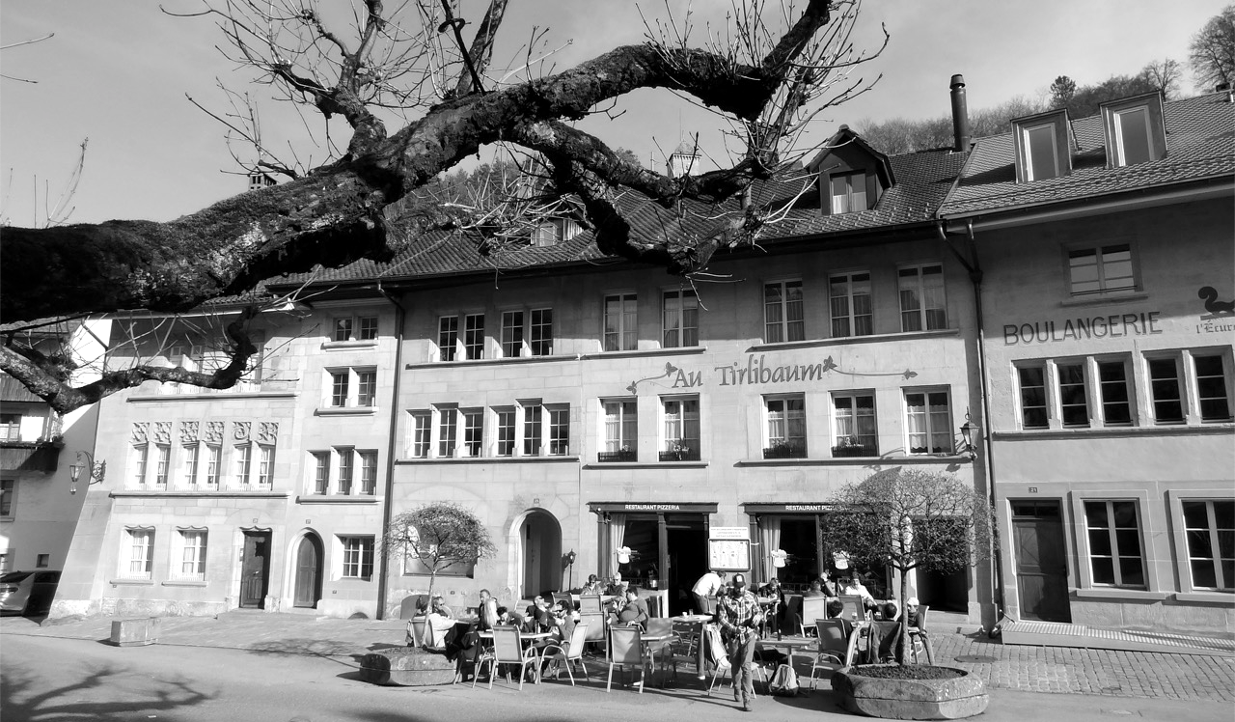

***Im Auquartier: Gastwirtschaft Au Tirlibaum***

**Eine zaghafte Lösung oder gar das Scheitern Großfreiburgs?**

Die konstituierende Versammlung rückte von der Position ab, Großfreiburg amtlich zweisprachig zu machen, unter anderem mit der Begründung, ohne ein kantonales Sprachengesetz fehle die rechtliche Grundlage. Dem steht entgegen, dass Courtepin, ebenfalls eine Fusionsgemeinde, ganz offiziell zweisprachig ist, wenn auch die deutsche Minderheit 35% beträgt und damit größer ist als im angedachten Großfreiburg. Doch auch in Freiburg ist der Schritt zur amtlichen Zweisprachigkeit geboten, weil die Stadt seit ihrer Gründung zweisprachig ist. Auch die meisten Gemeinden im Fusionsperimeter weisen seit je deutschsprachige Minderheiten auf. Es gibt kein rechtliches Hindernis zur Anerkennung des Deutschen als gleichberechtigte Sprache, denn in der Verfassung ist kein Verbot amtlich zweisprachiger Gemeinden zu finden. Vielmehr ist diese Gleichstellung geboten durch die Europäische Sprachencharta ECRM und die daraus abgeleiteten Empfehlungen an die Schweiz von 2019. Das Vertrösten auf ein Sprachengesetz ist nichts als Hinhaltestrategie.

Der drohende Sprachenstreit bekommt dem Projekt Großfreiburg gar nicht gut. Eigentlich gibt es schon genug Schwierigkeiten.

Villars-sur-Glane/Glanewiler scheint seit langem nicht recht mitmachen zu wollen, der Gemeinderat ist von dem Nutzen einer Fusion nicht recht überzeugt. Er sieht vielmehr den drohenden Verlust an demokratischer Mitbestimmung und bürgernaher Verwaltung.[15] Falls diese Gemeinde mit 12'000 Einwohnern am Ende abseits steht und nicht fusioniert, bedeutet das für Großfreiburg einen empfindlichen Dämpfer. Die Fusionsgemeinde soll ja Freiburg zwischen den großen Zentren Lausanne und Bern mehr Gewicht geben.

Düdingen ist seit 2008, also seit Beginn, ein eher unwilliges Mitglied der Agglomeration Freiburg. [16] Nachteilig für die Wahrnehmung in der welschen Bevölkerung ist wohl auch, dass Düdingen als deutschsprachige Gemeinde im Projekt Großfreiburg nicht mitmacht und dadurch die geplante Fusion westlastig und de facto großmehrheitlich französischsprachig ist. Die Stadt Freiburg selbst ist geographisch am Rande des Gebildes.

Die Frage steht im Raume, ob das Projekt zu ehrgeizig, zu groß ist? Das müssen die Leute, die in Freiburg und Umgebung wohnen, selbst entscheiden. Eine halbherzige Lösung der Sprachenfrage würde jedenfalls dem neuen Gebilde gleich zu Beginn viel von seinem Glanze nehmen.

**ENGLISCH ALS AUFHÄNGER –***oder von der Unentbehrlichkeit englischer Schlagwörter in der heutigen Medienwelt*

Ohne Englisch geht es heute gar nicht mehr, wenn sich in der Gesellschaft etwas bewegen soll. Auf Deutsch kommt man, wie es scheint, bei den Leuten nicht mehr an, wenn die Aufmerksamkeit auf ein wichtiges Thema, sei es ein Mißstand, sonst ein Problem oder ein Anliegen geht. Beispiele gefällig?

**Zu Fuß zur Schule gehen – oder doch lieber *walk to school* ?**

Früher war der Schulweg für die meisten Kinder ein wichtiger Teil in ihrer Persönlichkeitsentwicklung Seit Jahrzehnten werden in der ländlichen Schweiz Schulen zusammengelegt: einerseits wegen sinkender Schülerzahlen, anderseits wegen erhöhter Anforderungen an Unterricht und Infrastruktur. [17]

**SPRACHE UND POLITIK, Mitt. 1/2021 (Leserbrief)**

Ich habe mit Interesse Ihren Beitrag über das Buch von Bernhard Altermatt gelesen; ich wohne ja selber auch an der Sprachgrenze. Im Vergleich mit Biel braucht es in Freiburg länger, bis die heutige Situation – mehr als eine gegenseitige Duldung – erreicht war.

Eine interessante Sicht auf die Sprachenfrage eröffnet die Schreibweise der Stadt in den eidgenössischen Kartenwerken. Ganz am Anfang (auf den ersten Dufourkarten) erschien nur der Name FREYBURG, doch die angrenzenden Dörfer wurden alle mit ihren französischen Namen angegeben. Ab 1874 bis 1911 lautete die Bezeichnung **FREIBURG** / FRIBOURG. An 1911 erschien über Jahrzehnte nur der französische Name. Erst vor gut 20 Jahren tauchte die deutsche Bezeichnung Freiburg (als Zweitname) wieder auf.

Leider ist in deutschsprachigen Medien, nicht nur in den gedruckten, oft von *Fribourg* die Rede. Dieselben Autoren brauchen aber ganz selbstverständlich *Genf* für die Rhonestadt, oder auch *Strassburg* statt *Strasbourg*, *Rom* statt *Roma*, *Prag* statt *Praha*, *Warschau* statt *Warszawa*. Selbst das Schweizerische Landesmuseum ist vor dem irritierenden Gebrauch des französischen Namens von Freiburg nicht gefeit; in Nummer 1/2019 seines Magazins hat es unter anderem die Stadt Freiburg vorgestellt (Titel: „Fribourg durch die Zeiten“). Der Begriff *Fribourg* wird in dem dreiseitigen Beitrag konsequent weitergeführt – im Text folgen die „Fribourger Gemeinde Neyruz“, die „Fribourger Kathedrale“ und die „Fribourger Künstlerin Adèle d’Affry“, am Ende noch das „Museum für Kunst und Geschichte Fribourg“.

Der (perfekt zweisprachige) Stadtammann von Freiburg, Thierry Steiert, hat sich letzthin darüber aufgehalten, dass der deutsche Name von Freiburg im kollektiven Deutschschweizer Bewusstsein oft nicht mehr genügend präsent sei, und er hat ausdrücklich darum gebeten, dass in deutschen Texten doch von *Freiburg*, allen falls *Freiburg i. Ü.* (*Freiburg im Üechtland*, wenn eine Verwechslung mit Freiburg im Breisgau ausgeschlossen werden soll), und nicht von *Fribourg* die Rede sein soll (Freiburger Notizen, Kultur Natur Deutschfreiburg, Nr.34, September 2019).

*Jakob Schluep, Münchenwiler*

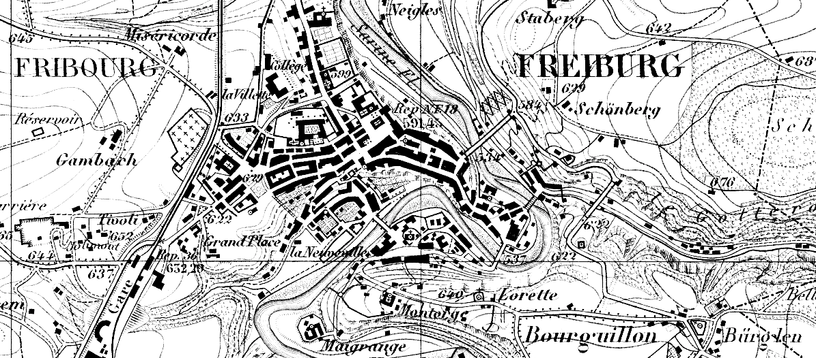

*Freiburg 1874 © Bundesamt für Landestopographie (Swisstopo)*

**IMPRESSUM**

|  |  |
| --- | --- |
| Herausgeber | Sprachkreis Deutsch / Bubenberg-Gesellschaft Bern  CH-3000 Bern (ist kein Postfach!) |
| Redaktion | R. Wyß (rww), r.wyss@web.de, Tel. 076 345 78 60 |
| Druckerei | Herren Druck, Nidau |
| Postkonto SKD | 30-36930-7  IBAN: CH20 0900 0000 3003 6930 7  SWIFT: POFICHBEXXX |
| Copyright | für alle Texte bei den Verfassern, für die Bilder ohne Quellenangaben bei R. Wyß. |
| Webseiten | Sprachkreis Deutsch: sprachen.be, bernerland.ch |
|  | Schweizer Orthographische Konferenz: sok.ch |

*Folgende Seite: Das alte Freiburg und die unmittelbare Umgebung*

*© Bundesamt für Landestopographie (Swisstopo)*

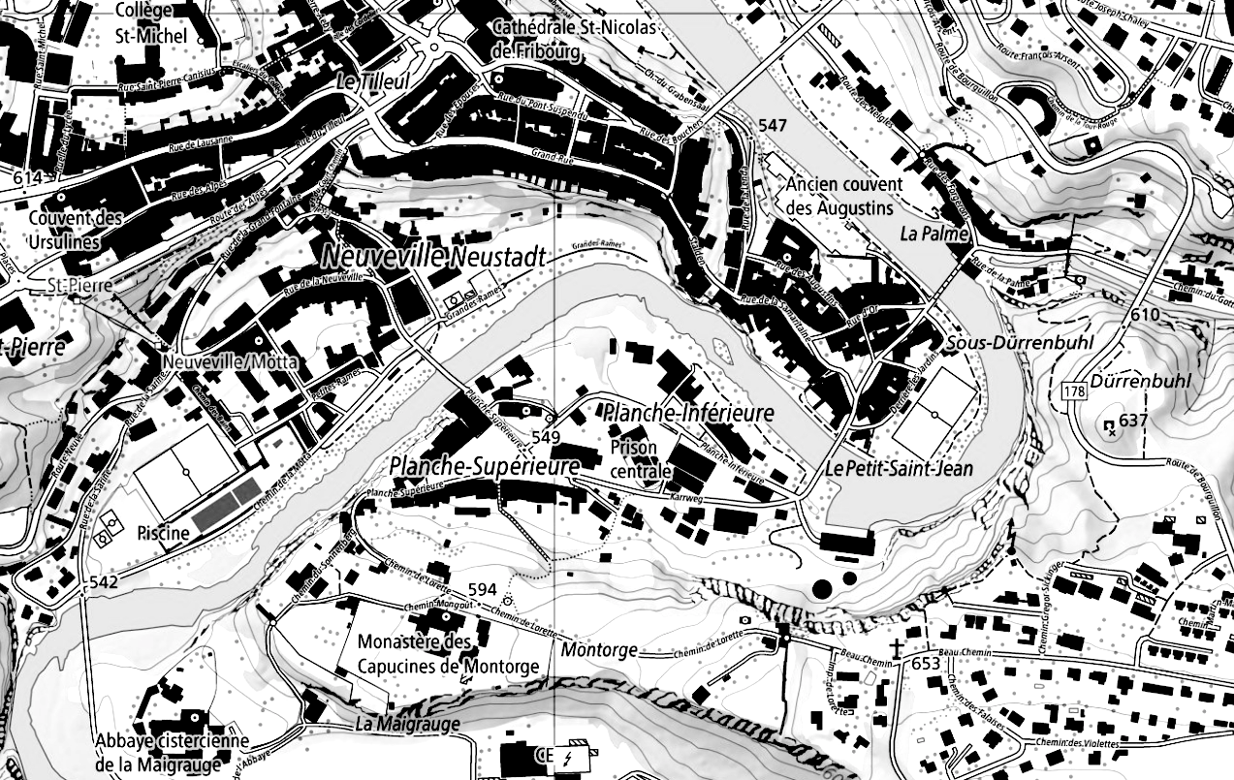

1. «neunzehen» muss eine Bestätigung für ein altes 20er-System sein, das auf der Zählung der 10 Finger plus 10 Zehen beruhte.
2. Idee für dieses Beispiel von Prof. Dr. Mario Andreotti.
3. Lösung: *dritte* bezeichnet das gemeinte Kapitel schon eindeutig, *historische* ist keine Untermenge von *dritte*, sondern nur eine nähere Beschreibung des gemeinten Kapitels. Das Komma ändert in diesem Fall nichts, es stört nur den Lesefluss.
4. Unter dänischem Einfluss weist das Färöische die hier beschriebenen Eigenheiten ebenfalls auf.
5. Zu den Reliktgebieten um 1950 s. Upton Clive et al. Word Maps: A Dialect Atlas of England. London etc. (Croom Helm) 2087, Karten 174 bis 176.
6. In der phonetischen Schrift bezeichnet /ç/ das weiche ch, /x/ das harte.
7. Die Angaben zur Etymologie und Geschichte des Wortes job auf dieser Seite sind dem Online-Wörterbuch https://www.etymonline.com/ entnommen.
8. # Anja Steinhauer, Anja und Diewald, Gabriele. Richtig gendern: Wie Sie angemessen und verständlich schreiben. Berlin 2017. 120 S. 12,00 €

  
9. S. dazu Altermatt, Bernhard. *Sprache und Politik - Zweisprachigkeit und Geschichte*. Freiburg 2018. Das Buch wurde im letzten Heft 1/2021 der Mitteilungen besprochen.
10. Die verwickelten sprachlichen Verhältnisse in der Stadt Freiburg sind einem Bericht untersucht worden, welchen der Gemeinderat von Freiburg in Auftrag gab:

    Coray, Renata und Berthele, Raphael. *Deutsch als Amtssprache der Stadt Freiburg i.Ü.? Bestandesaufnahme und Analysen aus historischer, juristischer und soziolinguistischer Perspektive.* Freiburg i. Ü. (Institut für Mehrsprachigkeit) 2018.
11. https://grandfribourg.ch/sites/default/files/content/  
    grossfreiburg_fusionskonzept_290120_de.pdf
12. https://grandfribourg.ch/de/news/fuer-den-erhalt-der-pragmatischen-zweisprachigkeit
13. https://www.freiburger-nachrichten.ch/bei-der-sprachenfrage-im-fusionierten-grossfreiburg-zahlt-das-resultat/
14. https://kund.ch/mehr-mut-in-der-sprachenfrage-fuer-grossfreiburg/
15. https://www.freiburger-nachrichten.ch/syndic-von-villars-sur-glane-halt-nichts-von-einer-fusion-mit-grossfreiburg/
16. https://www.freiburger-nachrichten.ch/wenn-dann-richtig/
17.